关于举办2013年春季用户培训班(会)的通知

各用户单位：
你们好。dp2 V2系统前瞻的理念、先进的架构决定了它具备健康发展、生机勃勃的特性。为了让更多用户了解到dp2 V2系统的新增功能以及更多的图书馆管理理念，我公司特举办召开“2013年春季用户培训班(会)”。
本次培训班(会)上，将重点展示与讲解“云图书馆”概念与总分馆功能支持；以及“分面导航”、指纹识别等读者服务新技术。同时也会针对用户感兴趣的话题与功能作特别的讲解与交流。
希望用户积极参加。

外地用户报到时间：2013年5月15日（星期三）
培训时间：2013年5月16日（星期四）至2013年5月17日（星期五）。
培训费用：交通、食宿费用自理。培训（会务）费400元/人。
住宿标准（参考）：标间280元/天。
培训地址：北京市海淀区中关村南大街中央民族大学校园内

协办单位：中国社科院民族学与人类学研究所

主办单位：数字平台(北京)软件有限责任公司

附培训日程及回执。
附交通路线。

2013-5-06

回执寄送及联系方式：

地址：北京市海淀区中关村南大街46号南区8号楼1门121室
邮编：100081
电话：010-68407957 ，82129218，13901129944
电子邮箱：jianghq@dp2003.com；

会议日程安排
时间与地点 |  | 日程
5月15日  社科院民族所 | 下午 | 外地用户报到
5月16日  社科院民族所会议室 | 上午 | 8:00-9:00 | 用户报到
5月16日  社科院民族所会议室 | 上午 | 9:00-11:30 | dp2 V2系统新增功能简介
5月16日  社科院民族所会议室 | 午餐
5月16日  社科院民族所会议室 | 下午 | 13:30-15:30 | “云图书馆”概念及系统支撑配置
5月16日  社科院民族所会议室 | 下午 | 15:30-16:00 | 休息，答疑
5月16日  社科院民族所会议室 | 下午 | 16:00-17:00 | “分面导航”概念及系统支撑配置
5月17日  社科院民族所会议室 | 上午 | 9:00-11:30 | “MarcQuery”概念及其在批修改数据环节中的应用；  利用dp2Catalog前端，采集Z39.50服务器和亚马逊服务器书目数据。
5月17日  社科院民族所会议室 | 午餐
5月17日  社科院民族所会议室 | 下午 | 13:30-15:30 | 利用二代身份证采集读者信息；通过二代身份证或指纹实现读者身份验证。
5月17日  社科院民族所会议室 | 下午 | 15:30-16:00 | 休息，答疑
5月17日  社科院民族所会议室 | 下午 | 16:00-17:00 | 系统常见问题及经典解决方案交流

----------------------------------------回 执-------------------------------------------------
单位名称 | 性别 | 姓名 | 职务 | 是否需要注宿

注1：如需住宿，请注明单间还是与他人合住标间等要求，以便公司协调安排。
注2：是否参会及回执请于5月15日前，通过电子邮件、传真或电话告之公司。
交通路线图
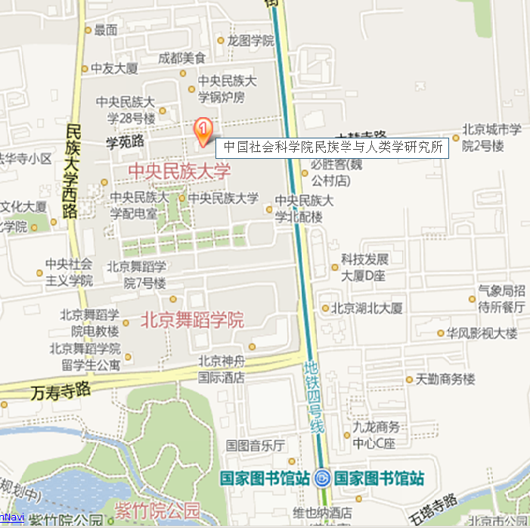

- 地铁4号线，国家图书馆站出站北行700米，民族大学东门进入。
- 公交，中央民族大学站下车，民族大学东门进入。

具体行程方案，可随时与公司沟通联系。

